5.15新龙中一班今日动态
一、来园情况
今天入园后主动绕水杯带的小朋友是：赵翊帆、陆钦瀚、韩凯风、吕秦川、刘然诺、高翊桐、谢意增、周佳毅、吴 律、李依恬、楚慕凡、黄馨宁、仇思诺、高依诺、赵诺一、蔡书歆、刘沐瑶很棒哦！进入教室后，大部分的孩子能够自主将物品整理好，很棒哦!
二、集体活动《科学：手的大小》
这是一节探索类型的科学活动，引导孩子探索测量手的大小的方法。这里说的手的大小其实是指的手的面积大小。人的手分为手掌和手指两部分，由于其形状不规则，很难用常规的一些测量工具（如：尺子等）对整只手的大小来进行测量比较，本次活动将引导孩子发散自己的思维，学习用抓珠统计数量后再进行比较的方法，这将有利于发展孩子多途径探索事物的能力，养成实事求是的科学态度。
通过各项活动的开展，孩子们对手的外形特征有了一定的了解，平时也有孩子会比较手的大小，但是其实是比较的手的长度，对于重合比较的方法幼儿有一定的经验。中班的孩子一般都只能用目测或重合比较的方法来发现手指的长短或者手掌的长度（宽度）。本次活动中的比较方法对中班幼儿来说有一定的难度，它需要孩子在严格遵守规则的前提下进行准确地记录，孩子们在抓的过程中一定要抓得紧的，抓的东西不能在外面，要手把它全部包住，尽量要抓的最多，公平性比较难把握，而且有的孩子在记录的时候由于主管意识会出现偏差。
赵翊帆、陆钦瀚、韩凯风、罗恩哲、吕秦川、刘然诺、高翊桐、谢意增、周佳毅、吴 律、曹李安、王启轩、李依恬、楚慕凡、许米诺、黄馨宁、仇思诺、高依诺、赵诺一、杜妍汐、蔡书歆、李雨佳、赵伊凡、刘沐瑶初步养成尊重事实、实事求是的科学态度。
赵翊帆、陆钦瀚、罗恩哲、吕秦川、刘然诺、谢意增、周佳毅、吴 律、李依恬、楚慕凡、许米诺、黄馨宁、仇思诺、高依诺、赵诺一、杜妍汐、刘沐瑶尝试用抓珠子的方法来比较手的大小，并能如实记录自己实验的结果。

三、区域游戏
今天，我们开展了区域游戏，在游戏中，陆钦瀚、吕秦川、在地面建构进行搭建。刘沐瑶在用冰棍棒、夹子进行建构。罗恩哲、谢意增、仇思诺、在玩桌面建构，用雪花片、乐高积木进行建构。李依恬、赵诺一、赵翊帆、李雨佳、在益智区玩春天的密码、蝴蝶找家、蛇形棋等游戏；赵伊凡、杜妍汐、在图书角看书、讲三只小猪的故事；曹李安、王启轩、高依诺、刘然诺、在科探区探索科学奥秘；楚慕凡、韩凯风、黄馨宁、在万能工匠进行搭建船；高翊桐、许米诺、在美工区用黏土制作小动物等；周佳毅、吴 律、蔡书歆、在自然材料区搭建作品。
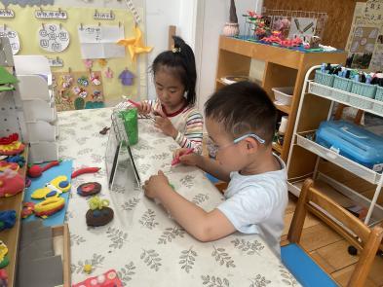 | 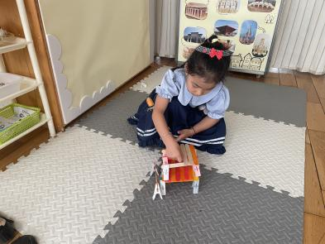 | 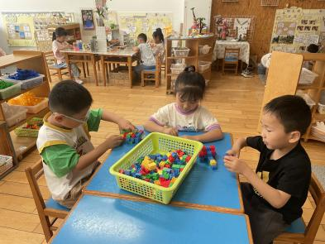
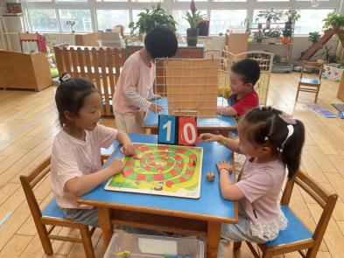 | 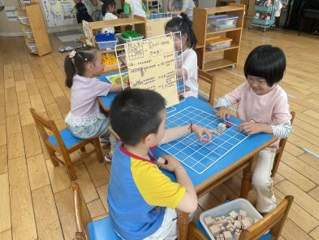 | 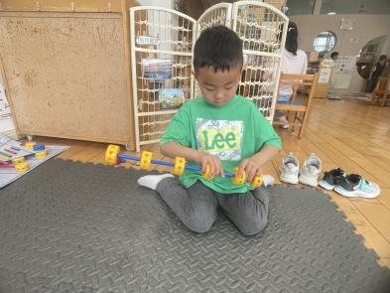

四、生活活动
今天午饭吃的是三文鱼烩面、牛骨罗宋汤。今天午饭中，赵翊帆、陆钦瀚、韩凯风、罗恩哲、吕秦川、刘然诺、高翊桐、谢意增、周佳毅、吴 律、曹李安、王启轩、李依恬、楚慕凡、许米诺、黄馨宁、仇思诺、高依诺、赵诺一、杜妍汐、蔡书歆、李雨佳、赵伊凡、刘沐瑶都能够快速吃完自己的饭、菜和汤，为你们点赞！
下午：今天的午点是蓝莓、樱桃番茄、小米南瓜粥。
五、请你关注
1.保持手部清洁，勤剪指甲，勤洗手。
2.以清淡饮食为主，多喝温水和食用新鲜水果蔬菜。

